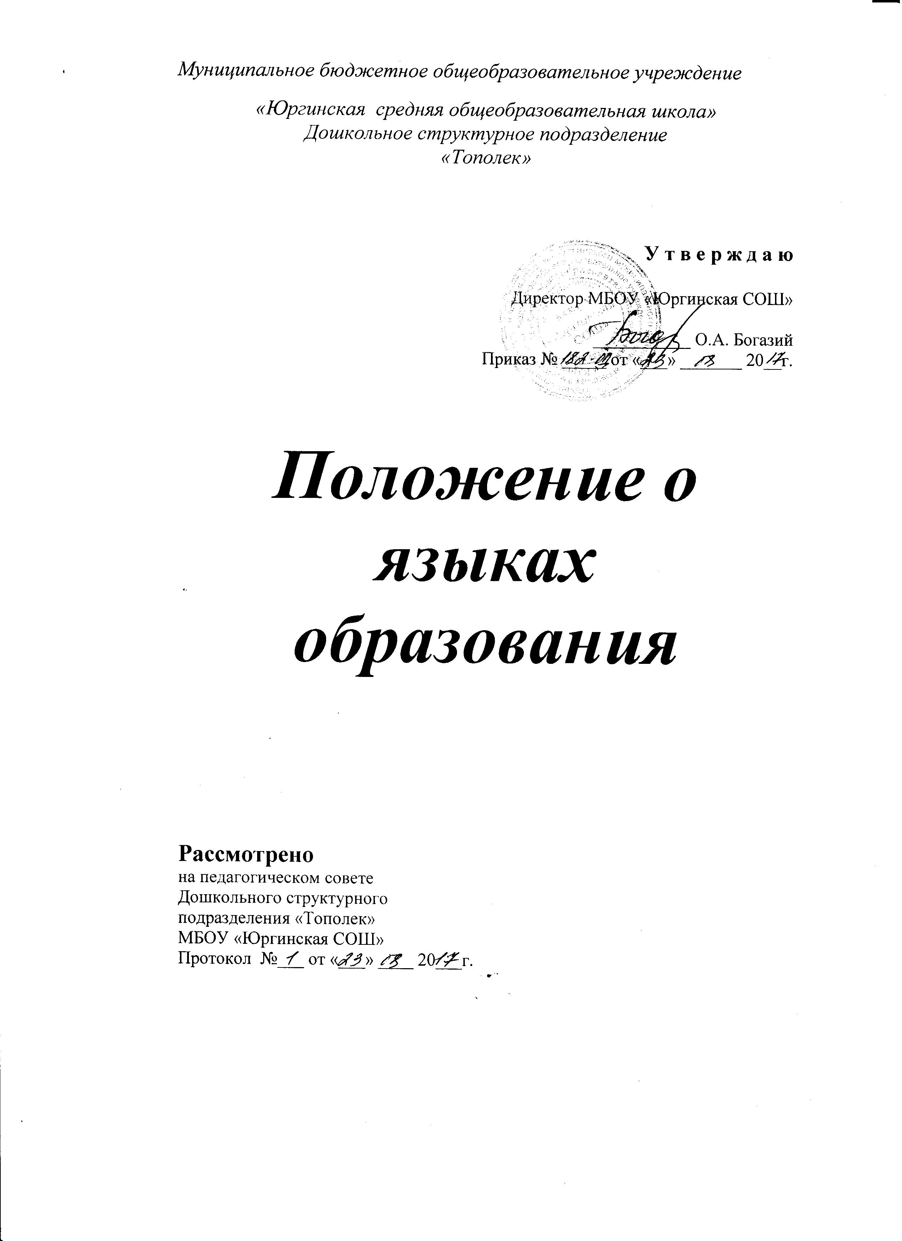

- Общие положения

1.1. Настоящее Положение о языках образования (далее-Положение) в МБОУ «Юргинская СОШ» в дошкольном структурном подразделении «Тополек» (далее – с/п) разработано в целях соблюдения прав граждан на бесплатное общедоступное дошкольное образование, повышение качества муниципальной услуги, оказания помощи семье в воспитании детей.
1.2. Положение разработано в соответствии с Федеральным законом от 29.12.2012 №273-ФЗ «Об образовании в Российской Федерации».
1.3. Положение определяет языки образования в с/п.

2. Требования к языкам при осуществлении образовательной деятельности.

2.1. В с/п гарантируется получение образования на государственном языке Российской Федерации.
2.2 Право на получение дошкольного образования на родном языке из числа языков народов Российской Федерации, а также право на изучение родного языка из числа языков народов Российской Федерации реализуется в пределах возможностей, предоставляемых системой образования, в порядке, установленном законодательством об образовании.

3. Ведение образовательной деятельности

3.1. В с/п образовательная деятельность осуществляется на русском языке.
3.2. Преподавание и изучение русского языка осуществляется в соответствии с ФГОС дошкольного образования.

